Automatisierung in der Gastronomie mit igus: Platzwunder für beengte Räume
Französisches Start-up Cook-e baut Roboterküche mit kompakten und schmierfreien Zahnriemenachsen von igus

Köln, 12. September 2023 – Sie zaubert frische und gesunde Gerichte ohne menschliche Hilfe und soll Gastronomen vom Druck des Fachkräftemangels entlasten: die Roboterküche des französischen Unternehmens Cook-e. Damit der elektromechanische Kochkünstler auch in Restaurants mit wenig Platz die Töpfe schwingen kann, setzen die Entwickler auf kompakte und hygienische Zahnriemenachsen von igus.

Arbeitszeiten bis spät in die Nacht, Stress am laufenden Band, und das auch am Wochenende: der Job des Kochs ist für viele junge Menschen wenig attraktiv. Entsprechend angespannt sehen Gastronomen der Zukunft entgegen. Bleibt irgendwann die Küche kalt? Nein, ist Cook-e überzeugt. Das französische Unternehmen hat einen Weg gefunden, Restaurants in Zeiten des Fachkräftemangels zu entlasten. Die Fleißarbeit übernimmt kurzerhand eine Roboterküche. Aber wie kocht man so ganz ohne Personal? Per Tablet, Eingabe-Terminal oder App gibt der Gast oder die Servicekraft die Bestellung auf. Und schon beginnt die Küche vollautomatisch mit der Zubereitung eines individuellen Gerichts. Schritt eins: Zutaten zusammenstellen nach Rezepten, die in der Software gespeichert sind. Dafür bewegen sich Dosierbehälter entlang eines Regals mit Lagermodulen. Je nach gewähltem Menü werden Reis, geschnetzeltes Huhn, Mais und andere, geschnittene Zutaten mit einer Genauigkeit von 0,5 Gramm entnommen. Sind alle Zutaten gesammelt, wird der Inhalt in eines von drei rotierenden Kochmodulen gefüllt, die einer Wok-Pfanne ähneln. Sie können sich drehen und kippen, mischen, braten und umrühren. Nur 210 Sekunden nach der Bestellung ist das Gericht dann bereit zum Servieren. Laut Cook-e sind somit 250 Gerichte pro Stunde möglich, etwa leckere Risottos, Chili con Carne oder Osso Bucco. Quentin Guilleus, Mitgründer des Unternehmens ist überzeugt, dass dieser Art von Gastronomie eine große Zukunft bevorsteht: „Die Automatisierung einfacher Aufgaben und die damit verbundenen, geringeren Kosten ermöglichen Restaurantbesitzern, mehr in Zutaten und Service-Qualität zu investieren, um ein besseres Restauranterlebnis mit gleichbleibend hochwertigen Gerichten anzubieten.“

drylin ZLW: Weil Platz in Küchen Gold wert ist
Damit möglichst viele Restaurants von der Automatisierung profitieren können, hat Cook-e die Roboterküche so platzsparend wie möglich gestaltet. Denn insbesondere in Weltmetropolen sind Mietpreise hoch und Küchen entsprechend klein. Alle Komponenten sind deshalb kompakt – von den Lagermodulen für die Zutaten bis hin zur Mechanik für die Positionierung des Dosierbehälters. Hier überlegten die Ingenieure zunächst, eine Linearführung mit kugelgelagerten Schlitten einzusetzen. Die Lösung hätte allerdings zu viel Platz eingenommen. Die Experten entschieden sich deshalb für eine Alternative: für elektrische Zahnriemenachsen von igus. „Die Zahnriemenachsen der Serie drylin ZLW sind die ideale Lösung für leichte Verstell- und Positionieraufgaben bei eingeschränkten Platzverhältnissen, wo es auf jeden Millimeter ankommt“, sagt Michael Hornung, igus Produktmanager für drylin Linear- und Antriebstechnik. Die Einbauhöhe betrage nur 31 mm. „Die igus Lösung ermöglicht eine kompaktere Bauweise, wodurch das Volumen unserer Maschinen reduziert werden kann“, bestätigt Guilleus. Als Aufstellfläche benötigt die Roboterküche nur 2,7 Quadratmeter.

Schmierfreie Polymergleitbuchsen sorgen für Hygiene
Doch die Komponenten der Roboterküche sollten nicht nur kompakt sein, sondern auch den hohen hygienischen Anforderungen des HACCP gerecht werden – ein Hygienekonzept, das ursprünglich die NASA entwickelt hat, um die Sicherheit von Lebensmitteln für Astronauten zu gewährleisten. Guilleus: „Die gewählten Materialien, hauptsächlich Edelstahl und PETG, sind für den Kontakt mit Lebensmitteln geeignet.“ Die Zahnriemenachsen fügen sich hier nahtlos ein, denn igus fertigt die Traversen und Linearschlitten aus korrosionsbeständigem Edelstahl. Die Wagen bewegen sich darauf auf Lineargleitlagern aus Hochleistungskunststoff. Der Clou: Die Gleitlager benötigen keine Schmierung und sind somit komplett wartungsfrei. Durch den Verzicht auf externe Fett- und Schmierstoffe sind alle Lagerstellen und Oberflächen hygienisch und sauber, zudem äußerst leicht zu reinigen und schnell wieder betriebsbereit. Das ist deshalb wichtig, weil sich die Küche nach jeder zubereiteten Mahlzeit automatisch reinigt. Dafür kippen Dosierbehälter und Pfanne nach unten. Ein Hochdruckwasserstrahl mit Reinigungsmitteln übernimmt die Säuberung.

Bildunterschrift:
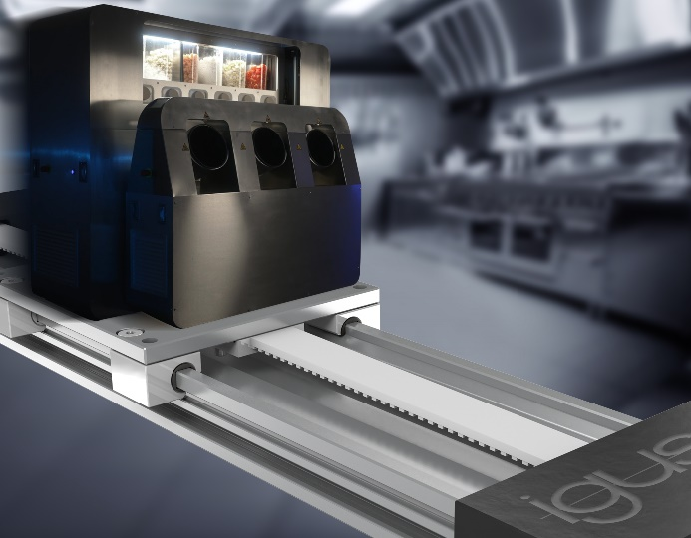
Bild PM4823-1
Kompakte und wartungsfreie Zahnriemenachsen von igus sorgen in der Cook-e Roboterküche für die schnelle Zubereitung von leckeren Gerichten. (Quelle: igus GmbH)

ÜBER IGUS:

Die igus GmbH entwickelt und produziert motion plastics. Diese schmierfreien Hochleistungskunststoffe verbessern die Technik und senken Kosten überall dort, wo sich etwas bewegt. Bei Energiezuführungen, hochflexiblen Kabeln, Gleit- und Linearlagern sowie der Gewindetechnik aus Tribopolymeren führt igus weltweit die Märkte an. Das Familienunternehmen mit Sitz in Köln ist in 31 Ländern vertreten und beschäftigt weltweit über 4.500 Mitarbeiter. 2021 erwirtschaftete igus einen Umsatz von 961 Millionen Euro. Die Forschung in den größten Testlabors der Branche produziert laufend Innovationen und mehr Sicherheit für die Anwender. 234.000 Artikel sind ab Lager lieferbar und die Lebensdauer ist online berechenbar. In den letzten Jahren expandierte das Unternehmen auch durch interne Start-ups, zum Beispiel für Kugellager, Robotergetriebe, 3D-Druck, die Plattform RBTX für Low Cost Robotics und intelligente „smart plastics“ für die Industrie 4.0. Zu den wichtigsten Umweltinvestitionen zählen das „chainge“ Programm – das Recycling von gebrauchten e-ketten – und die Beteiligung an einer Firma, die aus Plastikmüll wieder Öl gewinnt.

PRESSEKONTAKTE:  Oliver Cyrus  Leiter Presse & Werbung  igus® GmbH  Spicher Str. 1a  51147 Köln  Tel. 0 22 03 / 96 49-459  ocyrus@igus.net  www.igus.de/presse | Selina Pappers  Managerin Presse & Werbung  igus® GmbH  Spicher Str. 1a  51147 Köln  Tel. 0 22 03 / 96 49-7276  spappers@igus.net  www.igus.de/presse | Anja Görtz-Olscher  Managerin Presse & Werbung  igus® GmbH  Spicher Str. 1a  51147 Köln  Tel. 0 22 03 / 96 49-7153  agoertz@igus.net  www.igus.de/presse

Die Begriffe „Apiro“, „AutoChain“, „CFRIP“, „chainflex“, „chainge“, „chains for cranes“, „ConProtect“, „cradle-chain“, „CTD“, „drygear“, „drylin“, „dryspin“, „dry-tech“, „dryway“, „easy chain“, „e-chain“, „e-chain systems“, „e-ketten“, „e-kettensysteme“, „e-loop“, „energy chain“, „energy chain systems“, „enjoyneering“, „e-skin“, „e-spool“, „fixflex“, „flizz“, „i.Cee“, „ibow“, „igear“, „iglidur“, „igubal“, „igumid“, „igus“, „igus improves what moves“, „igus:bike“, „igusGO“, „igutex“, „iguverse“, „iguversum“, „kineKIT“, „kopla“, „manus“, „motion plastics“, „motion polymers“, „motionary“, „plastics for longer life“, „print2mold“, „Rawbot“, „RBTX“, „readycable“, „readychain“, „ReBeL“, „ReCyycle“, „reguse“, „robolink“, „Rohbot“, „savfe“, „speedigus“, „superwise“, „take the dryway“, „tribofilament“, „triflex“, „twisterchain“, „when it moves, igus improves“, „xirodur“, „xiros“ und „yes” sind rechtlich geschützte Marken der igus® GmbH/ Köln in der Bundesrepublik Deutschland und ggf. in einigen ausländischen Ländern. Dies ist eine nicht abschließende Liste von Marken (z.B. anhängige Markenanmeldungen oder eingetragene Marken) der igus GmbH oder verbundenen Unternehmen der igus in Deutschland, der Europäischen Union, den USA und/oder anderen Ländern bzw. Jurisdiktionen.

